 | COLÉGIO PEDRO II - UNIDADE ESCOLAR SÃO CRISTÓVÃO III  APROFUNDAMENTO DE MATEMÁTICA  APOSTILA II – EXAME NACIONAL DO ENSINO MÉDIO  ALUNO(A): ___________________________________________ | 

AULA 5: Gráficos - GABARITO

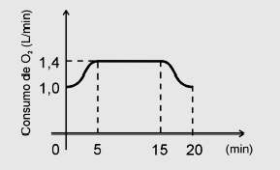
1. (UERJ) O gráfico abaixo representa o consumo de oxigênio de uma pessoa que se exercita, em condições aeróbicas, numa bicicleta ergométrica. Considere que o organismo libera, em média, 4,8kcal para cada litro de oxigênio absorvido.

A energia liberada no período entre 5 e 15 minutos, em kcal, é:

(A) 48,0 (B) 52,4 (C) 67,2 (D) 93,6

Solução. No intervalo entre 5 e 15 minutos, passaram-se 10 minutos, com o consumo constante de 1,4L/min. Então foram consumidos (10)(1,4) = 14 litros de oxigênio. Se o organismo libera 4,8kcal por litro, liberará (14).(4,8) = 67,2kcal. No intervalo indicado.

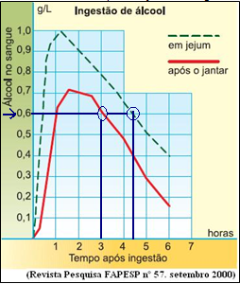
2. (ENEM) Após a ingestão de bebidas alcoólicas, o metabolismo do álcool e sua presença no sangue dependem de fatores como peso corporal, condições e tempo após a ingestão. O gráfico mostra a variação da concentração de álcool no sangue de indivíduos de mesmo peso que beberam três latas de cerveja cada um, em diferentes condições: em jejum e após o jantar. Tendo em vista que a concentração máxima de álcool no sangue permitida pela legislação brasileira para motoristas é 0,6g/L, o indivíduo que bebeu após o jantar e o que bebeu em jejum só poderão dirigir após, aproximadamente,

a) uma hora e uma hora e meia, respectivamente.

b) três horas e meia hora, respectivamente.

c) três horas e quatro horas e meia, respectivamente.

d) seis horas e três horas, respectivamente.

e) seis horas, igualmente.

Solução. Observando o gráfico e identificando os pontos, temos as abscissas (horas) correspondentes.

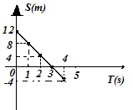
3) (UERJ) A função que descreve a dependência temporal da posição S de um ponto material é representada pelo gráfico abaixo. Sabendo que a equação geral do movimento é do tipo S = A + Bt + Ct², os valores numéricos das constantes A, B e C são, respectivamente:

(A) 0, 12, 4 (B) 0, 12, -4 (C) 12, 4, 0 (D) 12, -4, 0

Solução. A equação da reta mostrada no gráfico é decrescente e representa a função afim, não possuindo o termo quadrático. Logo C = 0. A função será então S(t) = A + Bt. O gráfico intersecta o eixo Y em S(0) = 12. Logo, A = 12. O coeficiente B será o quociente: $\frac{[\text{12}−(−4)]}{0−4}=\frac{\text{16}}{−4}=−4$.

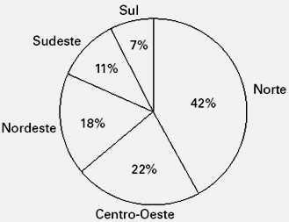
4. O gráfico de setores da figura mostra, em porcentagem, a área de cada uma das regiões do Brasil, que, juntas, possuem aproximadamente 8,5 milhões de quilômetros quadrados. Com base nesse gráfico, podemos afirmar que:
A) a área da região Sul corresponde a $\frac{1}{5}$da área da região Norte.
B) o ângulo do setor correspondente à região Nordeste é de 20°.

C) a soma do ângulo do setor da região Norte com o ângulo do setor da região Sul é maior que 180°.

D) a área correspondente à região Centro-Oeste é de aproximadamente 1,87 milhões de quilômetros quadrados.

E) a área da região Sul mais a área da região Nordeste correspondem a um ângulo menor que 90°.
Solução. Analisando cada opção, temos:

a) Falsa. A quinta parte de 47% não corresponde a 7%.
b) Falsa. O ângulo correspondente a 18% de 360º é 64,8º.
c) Falsa. A soma dos ângulos é (42% + 7%) = 49%. O ângulo de 180º corresponde a 50%.
d) Verdadeira. O resultado de (0,22).(8500000) = 1870000 = 1,87.10⁶ = 1,87 milhões.
e) Falsa. O ângulo corresponde a (7% + 15%) = 25% de 360º vale exatamente 90º.

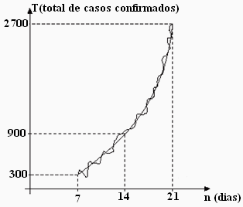
5. Durante três semanas um estudante acompanhou, pelos noticiários, a evolução mundial da pneumonia asiática ou síndrome respiratória aguda severa (SARS). Por curiosidade, ele construiu o gráfico abaixo e estimou que o total (T) de casos confirmados até o enésimo dia de observação seria dado por $T=\text{100}\text{.}3^{k\text{.}n}$, onde k é uma constante positiva.

A constante k anteriormente mencionada é igual a:
A) $\frac{1}{7}$ B) 1 C) 7 D) 14 E) $\frac{\text{100}}{7}$
Solução. Escolhendo um dos pontos indicados no gráfico, por exemplo, (7, 300), temos:

$\begin{aligned}\left\{T=\text{100}\text{.}3^{k\text{.}n} | \right.\left\{T=\text{300} | \right.\end{aligned}$.

6. (FGV) A reta da figura tem equação $y=\frac{x}{2}$. A soma das áreas dos retângulos sombreados é igual a:
a) 21 b) 22 c) 22,5 d) 23 e) 23,5

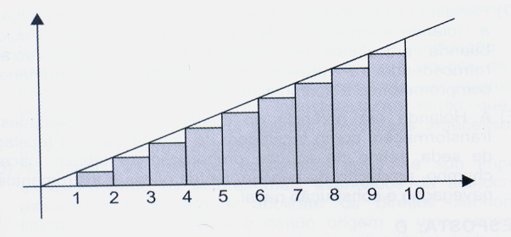
Solução. Repare que f(1) = 1/2; f(2) = 1; f(3) = 3/2;...;f(10) = 5. A área do triângulo retângulo maior de catetos 10 e f(10) possui área igual a $\frac{(\text{10})\text{.}(5)}{2}=\text{25}$. Há dez triângulos entre a reta e os retângulos. Cada um possui catetos 1 e 1/2. Logo a soma das áreas dos retângulos será:

$\text{25}−\text{10}\left[\frac{(1)\text{.}\left(12\right)}{2}\right]=\text{25}−2,5=\text{22},5$.

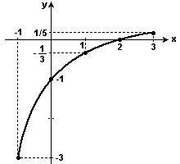
7. (FUVEST) A figura a seguir representa o gráfico de uma função da forma $f(x)=\frac{x+a}{\text{bx}+c}$, para -1 ≤ x ≤ 3. Pode-se concluir que o valor de b é:

a) -2 b) -1 c) 0 d) 1 e) 2

Solução. Identificando alguns pontos e substituindo na função, temos:

$\begin{aligned}i) (0,−1)⇒−1=\frac{0+a}{b(0)+c}⇒a=−c \\ \text{ii}) (2,0)⇒0=\frac{2+a}{b(2)+c}⇒0=\frac{2−c}{2b−c}⇒c=2⇒a=−2 \\ \text{iii}) (−1,−3)⇒−3=\frac{−1−2}{b(−1)+2}⇒3b−6=−3⇒3b=3⇒b=1\end{aligned}$.

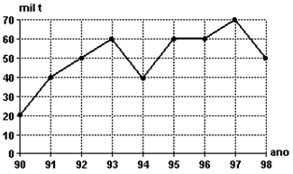
8. O gráfico representa, em milhares de toneladas, a exportação de um determinado produto agrícola da Empresa “Sucesso”, entre os anos de 1990 e 1998.

Analisando o gráfico, observa-se que a quantidade, em toneladas, dessa exportação:

a) teve média de 53,25 mil toneladas ao ano.

b) teve média de 40 mil toneladas ao ano.

c) em 1993 teve acréscimo de 30% em relação ao ano anterior.

d) a partir de 1995 foi decrescente.

e) teve média de 50 mil toneladas ao ano.
Solução. Calculando a média dos valores indicados, temos:

$\text{Média}=\frac{\text{20}+2\text{.}(\text{40})+2\text{.}(\text{50})+3\text{.}(\text{60})+\text{70}}{1+2+2+3+1}=\frac{\text{20}+\text{80}+\text{100}+\text{180}+\text{70}}{9}=\frac{\text{450}}{9}=\text{50}$. Isto é, 50 mil toneladas.

9. O volume de água de um reservatório aumenta em função do tempo, de acordo com o gráfico. Para encher este reservatório de água com 2500 litros, uma torneira é aberta. Qual o tempo necessário para que o reservatório fique completamente cheio?

a) 7h b) 6h50min c) 6h30min d) 7h30min e) 7h50min

Solução. De acordo com o gráfico, 1m³ é cheio em 3 horas. Representando em litros a unidade de volume, temos:

$\begin{aligned}\left\{1m³=\text{1000}L | \right.\end{aligned}$.

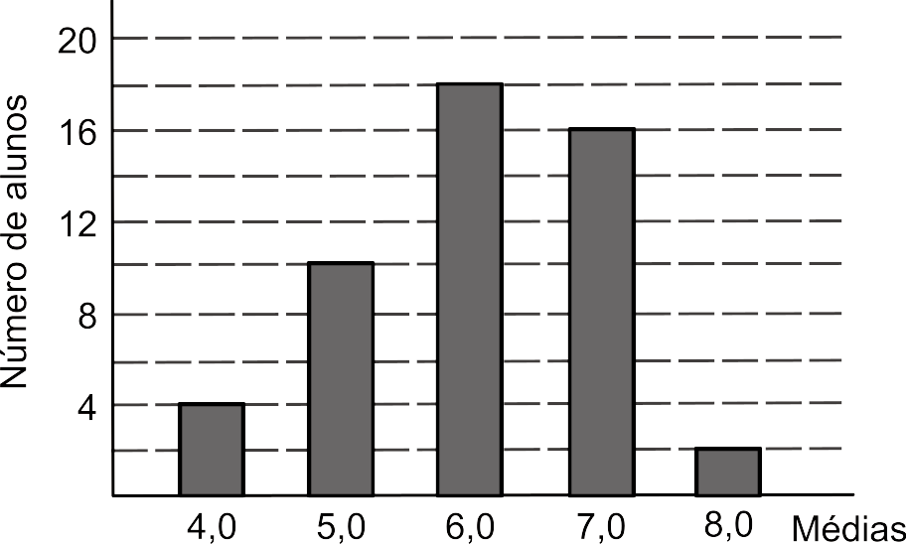
10. Considere que as médias finais dos alunos de um curso foram representadas no gráfico a seguir. Sabendo que a média para aprovação nesse curso era maior ou igual a 6,0, qual foi a porcentagem de alunos aprovados?

a) 18% b) 21% c) 36% d) 50% e) 72%

Solução. O total de alunos é: 4 + 10 + 18 + 16 + 2 = 50.
O número de alunos aprovados é: 18 + 16 + 2 = 36. Este valor corresponde a 36/50 = 72/100 = 72%.

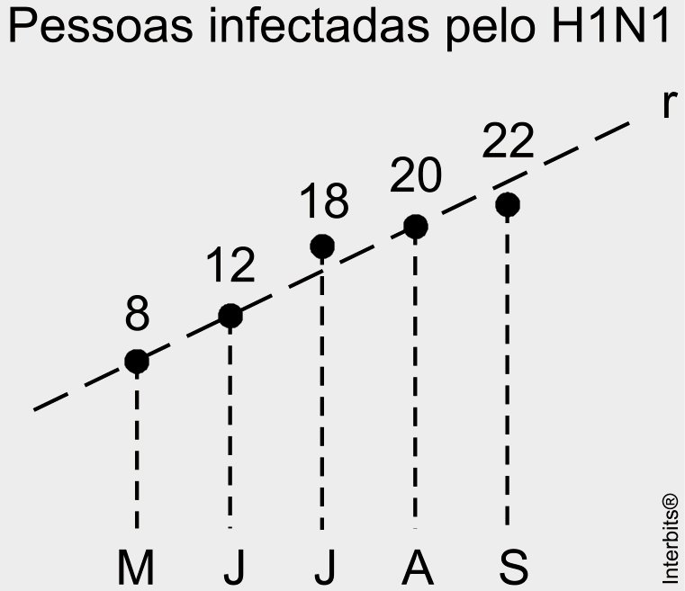
11. O gráfico abaixo mostra o número de pessoas comprovadamente infectadas pelo vírus H1N1 numa certa cidade do Brasil, entre os meses de maio e setembro de 2009. Na hipótese de um crescimento linear desse surto, representado pela reta r, pode-se prever que o número de pessoas infectadas em dezembro de 2009 será igual a:

a) 30 b) 36 c) 40 d) 44 e) 48

Solução. Observe que os pontos 18 e 22 estão fora da reta. Logo não obedecem a linearidade exigida. Os pontos na reta estão em PA: 8, 12, 16, 20, ..., de razão 4. Logo, dezembro corresponde ao a₈ com maio sendo a₁. Utilizando a fórmula da PA, temos: a₈ = 8 + (8 – 1).4 = 8 + (7).(4) = 8 + 8 = 36.

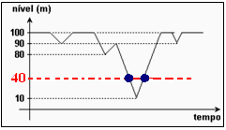
12. (UFPE) No gráfico a seguir, temos o nível da água armazenada em uma barragem, ao longo de três anos. O nível de 40m foi atingido quantas vezes neste período?

a) 1 b) 2 c) 3 d) 4 e) 5

Solução. Basta analisar a interseção da reta y = 40 com o gráfico. Há duas interseções.

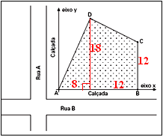
13. Um engenheiro, precisando calcular a área de um terreno com forma quadrangular (conforme a figura abaixo), utilizou como referencial as duas ruas, A e B, que se cruzavam perpendicularmente. Adotou para eixos coordenados as divisas entre o terreno e as calçadas e obteve, em metros, as coordenadas dos vértices A, B, C e D do terreno: A(0, 0), B(20, 0), C(20, 12) e D(8, 18). Com base nessas coordenadas, o engenheiro obteve para a área do terreno:

A) 212m² B) 240m² C) 252m² D) 258m² E) 274m²

Solução. Observe que a área total será a soma das áreas de um triângulo retângulo e de um trapézio.

$\begin{aligned}\left\{A(\text{triângulo})=\frac{(8)\text{.}(\text{18})}{2}=\text{72} | \right.\end{aligned}$.

14. (UNESP) A poligonal ABCD da figura adiante é o gráfico de uma função f cujo domínio é o intervalo [1,7]. Sabe-se que $\overline{\text{AB}}\text{//}\overline{\text{CD}}$ e $\overline{\text{BC}}$é paralelo ao eixo X. Nessas condições, f(7) – f(4,5) é igual a:

A) $\frac{3}{2}$ B) $\frac{5}{3}$ C) $\frac{\text{17}}{\text{10}}$ D) $\frac{9}{5}$ E) 2

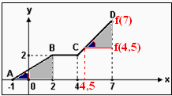
Solução. Como os segmentos AB e CD são paralelos, os triângulos sombreados são semelhantes. Temos:

$\frac{f(7)−f(4,5)}{7−4,5}=\frac{2−0}{2−(−1)}⇒\frac{f(7)−f(4,5)}{2,5}=\frac{2}{3}⇒f(7)−f(4,5)=\frac{2(2,5)}{3}=\frac{5}{3}$.

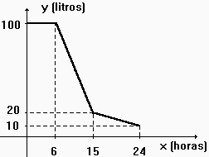
15. (UFRGS) O gráfico seguinte representa a evolução do volume de água de um reservatório, durante um certo dia A vazão de água do reservatório, em litros/hora, nos períodos das 6h às 15h e das 15h às 24h é, nesta ordem, em valor absoluto, aproximadamente

a) 3 e 8 b) 5 e 2 c) 7 e 1 d) 7 e 2 e) 9 e 1

Solução. Observando o gráfico as vazões nos períodos foram:

i) 6h às 15h: $\left|\frac{\text{100}L−\text{20}L}{6h−\text{15}h}\right|=\frac{\text{80}L}{9h}≃8,\text{88} L/h$.

ii) 15h às 24h: $\left|\frac{\text{20}L−\text{10}L}{\text{15}h−\text{24}h}\right|=\frac{\text{10}L}{9h}≃1,\text{11} L/h$.

